## 实验内容

1. 会用gcc
2. 为自己的工程编写makefile文件

## 实验步骤

1. 使用GCC
   1. 预编译

|  |
| --- |
| #include <stdio.h>  int main()  {  printf("hello,world!\n");  } |

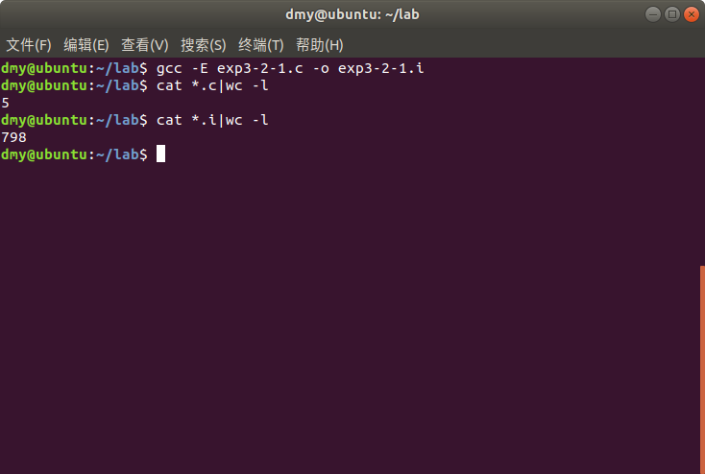

* 1. 编译

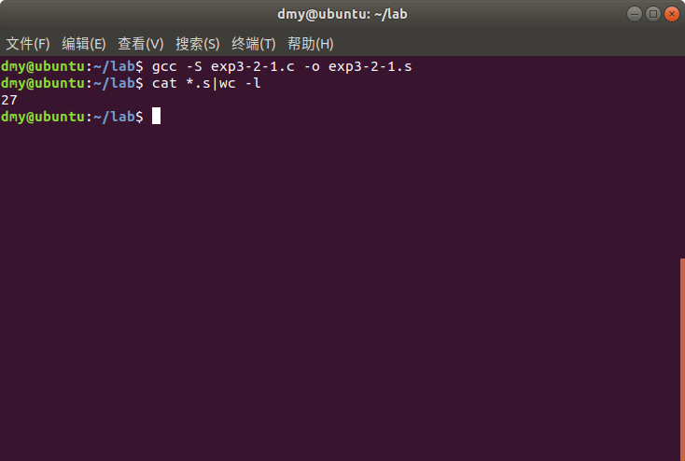

* 1. 汇编，注意要指定参数 -c 只编译、汇编，不链接

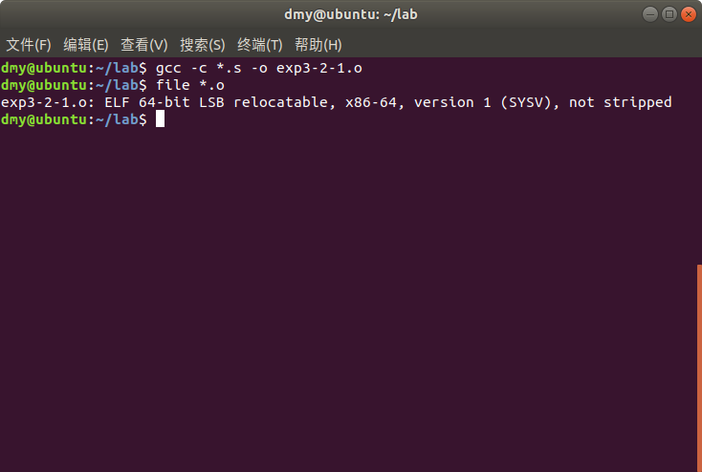

* 1. 链接

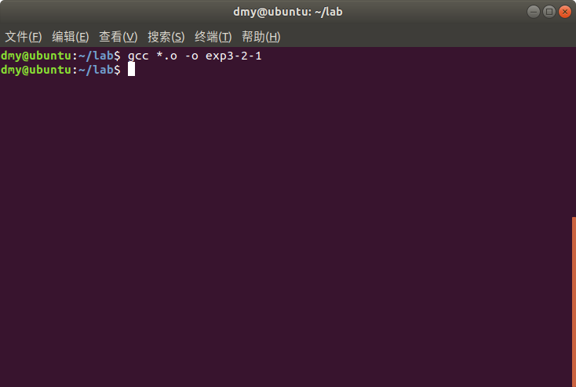

* 1. 运行

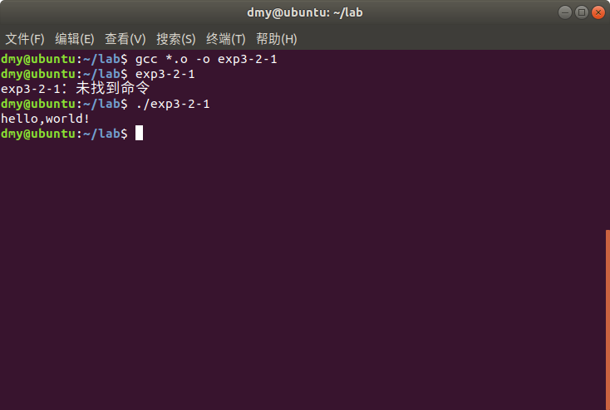

* 1. 代码直接生成最终文件，并运行

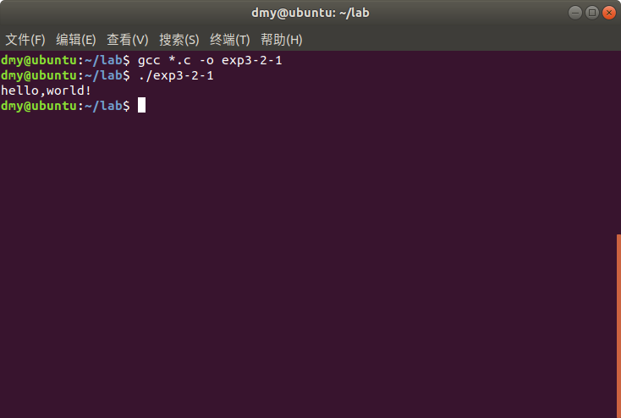

1. 编写makefile，完成多文件编译运行

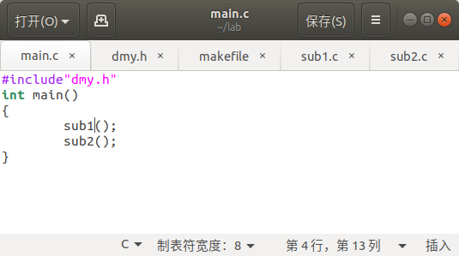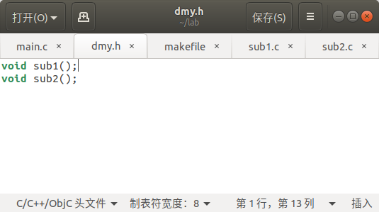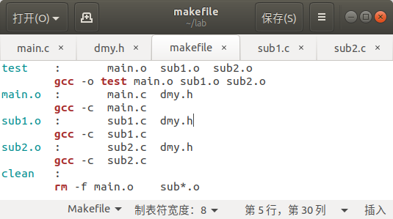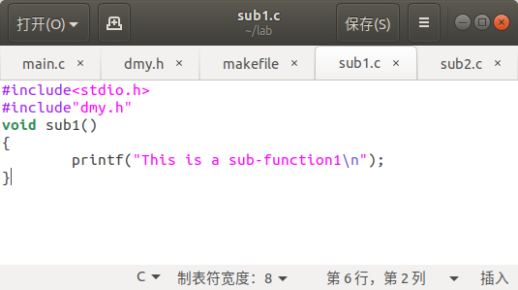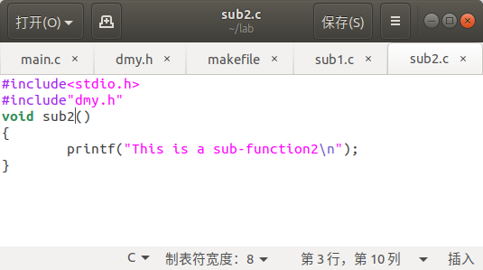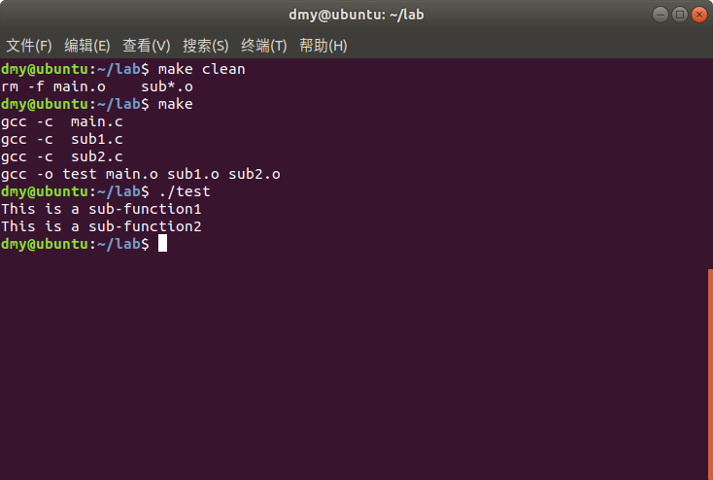

注：部分程序和makefile较实验指导略作修改